**欧洲匈牙利德布勒森大学短期研学**

1. **德布勒森大学University of Debrecen简介**

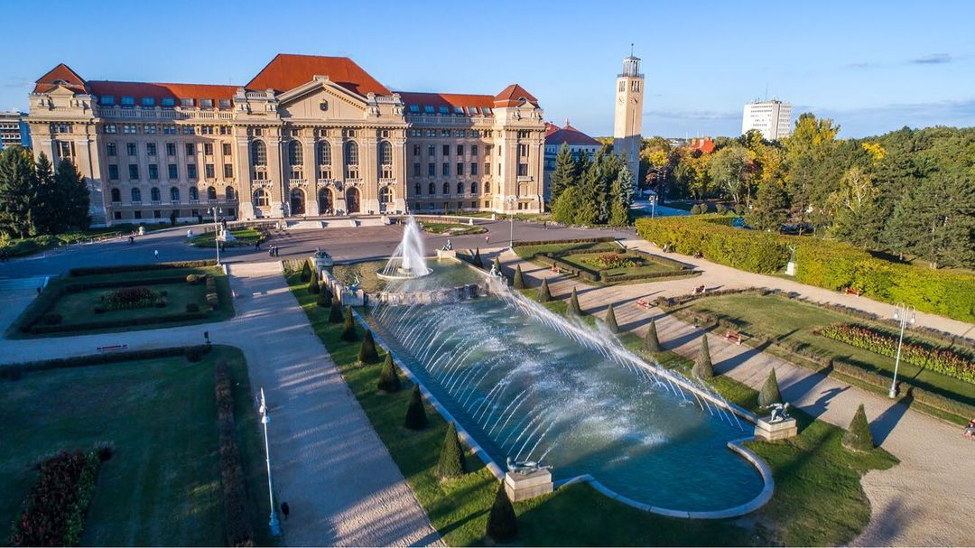

德布勒森大学是一所综合类大学，位于匈牙利第二大城市德布勒森市，成立于1538年，距今已有近500年历史，是匈牙利久负盛名的规模最大的国立大学。1987年德布勒森大学开设了国际项目，所有课程都是英文授课，其医学课程和科学课程在欧洲地区久负盛名，颁发的医学文凭和学历受到世界卫生组织的认可，在世界医学学术领域极具声望。 德布勒森大学医学院成立于1918年，是当时中欧第一所大学医学院。医学毕业生可考取欧盟、美国、中国等全球80多个国家认可的医生执业资格，轻松实现全球就业。

目前德布勒森大学在校近30000名学生，7300名国际学生，500多个研究实验室，提供23600门课程，87个学士学位课程，100个硕士课程，10项未分割的单级培训计划24个博士学校，7个图书馆，8个校区13个学院，学科覆盖工、农、商、文、理、医等多个领域。拥有完善的教学设备与基础设施，一流的师资力量与学术氛围，使学生获得优质的教育资源与留学经历。在2025年QS世界大学综合排名中，德布勒森大学排名574名，匈牙利排名前三。

德布勒森作为匈牙利的教育之都和产业之都，在教育和产业领域均展现出强大的实力。其优质的教育资源，尤其是德布勒森大学在全球高等教育领域的显著影响力和地位，为国内外学生提供了卓越的学习和研究环境。同时，德布勒森也吸引了大量的国内外投资，特别是在电池产业领域，中国的巨额投资不仅推动了当地经济的快速增长，也创造了大量的就业机会，据报道，中国电池产业在匈投资约121亿欧元，其中87.8亿欧元都投向了德布勒森，占比达到了全匈牙利投资的72.3%。

**二、匈牙利概括概况**

匈牙利是一个位于欧洲中部的内陆国家，与罗马尼亚、奥地利等国家接壤，首都为布达佩斯，官方语言为匈牙利语。它位于多瑙河冲积平原,依山傍水,西部是阿尔卑斯山脉,东北部是喀尔巴阡山气候凉爽湿润,生活安全舒适，旅游业发达。

匈牙利人口1000万左右，官方语言是匈牙利语，但80%的人都通晓英语。与中国是"一带一路”友好合作伙伴。

匈牙利的首都是布达佩斯，德布勒森是匈牙利第二大城市。

三、研学项目介绍

1. 时间：2025年7月/8月（14天含往返时间）

2. 费用：14天费用：18000元/人

费用包括：学术课程费用，住宿费用，餐食费用，欧洲接送机，欧洲当地交通费用及文化游览费用

费用不包括：中国往返匈牙利机票费用，学生签证办理费用，其他个人消费

1. 成班要求：15人
2. 课程方向及内容：
3. 国际学术交流素养提升课程
4. 企业实训课程及参观实践
5. 项目优势：
6. 欧洲两国三城（匈牙利布达佩斯市和德布勒森市；奥地利维也纳市）城市文化体

验及历史文化学习

（2）百年名校30小时学术课程，可获得结课证书

（3）开拓学生国际视野，提升英语听说读写能力

（4）学习西方名校理论与实践课程，知行合一

1. 行程安排：

|  |  |  |  |  |  |  |  |
| --- | --- | --- | --- | --- | --- | --- | --- |
| 日期 | DAY 1 | DAY 2 | DAY 3 | DAY 4 | DAY 5 | DAY 6 | DAY 7 |
| 上午 | 国内出发 | 抵达匈牙利 | 文学和语言研究中的术语培训 | 文学和语言研究中的术语培训 | 文学和语言研究中的术语培训 | 合作企业  实训课程 | 跨文化交流及商务演讲 |
| 下午 | 布达佩斯市转程至德布勒森市  办理宿舍入住 | 德布勒森大学校园参观 | 德布勒森 城市文化体验及历史文化学习 | Déri Museum 博物馆参观  户外活动：Water Park | 合作企业  实地参观 | Hortobagy 国家公园 (UNESCO 世界遗产) 历史文化学习 |
| 住宿 | 德布勒森市 | | | | | | |
| 日期 | DAY 8 | DAY 9 | DAY 10 | DAY 11 | DAY 12 | DAY 13 | DAY 14 |
| 上午 | 匈牙利北部 英雄古城Eger 历史文化学习 | 文学和语言研究中的术语培训 | 布达佩斯 城市文化学习：布达佩斯之巅；多瑙河 | 布达佩斯 历史文化学习：渔人堡；国会大厦 | 维也纳 城市文化体验 | 返程中国 | 抵达国内 |
| 下午 | Agora科学 中心学习及实践 |
| 住宿 | 德布勒森市 | | | 布达佩斯市 | | | / |

*注：具体行程细则及出发时间，可能根据院校情况及团组签证完成时间等因素而有所调整。